MODIFICACIÓN
BASES DE CONVOCATORIA

PROGRAMA ESPECIAL
RECUPERA TURISMO

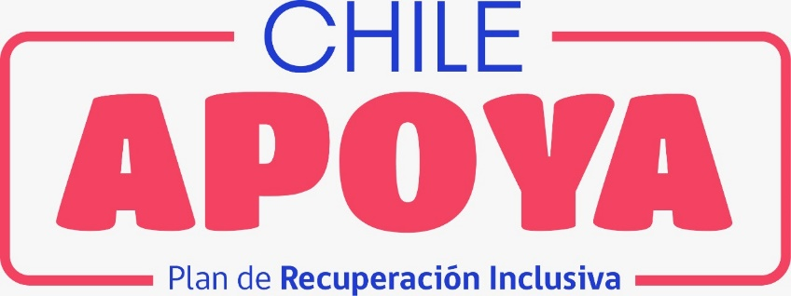

REGIÓN DE ANTOFAGASTA
2022

Mediante el presente acto y para una correcta ejecución del programa, se modifica el punto 3.1 “Plazos de postulación” de las Bases de la Convocatoria “Recupera Turismo”, Región de Antofagasta, en el siguiente sentido:

Donde dice:

3. Postulación
3.1. Plazos de postulación
Los/as interesados/as podrán iniciar y enviar su postulación a contar de las 12:00 horas del día 20 de julio de 2022, hasta las 15:00 horas del día 3 de agosto de 2022.

Debe decir:

3. Postulación
3.1. Plazos de postulación
Los/as interesados/as podrán iniciar y enviar su postulación a contar de las 12:00 horas del día 20 de julio de 2022, hasta las 15:00 horas del día 12 de agosto de 2022.

En todo lo no modificado, rigen íntegramente las disposiciones de las Bases de Convocatoria que por el presente acto se modifican.

